|  |
| --- |
| МИНОБРНАУКИ РОССИИ |
| Федеральное государственное бюджетное образовательное учреждение высшего образования **«МИРЭА − Российский технологический университет»**  **РТУ МИРЭА** |

**Институт информационных технологий (ИИТ)**

**Кафедра практической и прикладной информатики (ППИ)**

**ОТЧЕТ ПО ПРАКТИЧЕСКОЙ РАБОТЕ**

по дисциплине «Моделирование бизнес-процессов»

**Практическое занятие № 2**

**Задание №** 1

|  |  |  |  |
| --- | --- | --- | --- |
| Студент группы ИНБО-01-17 | *ИКБО-36-22, Утенков Ю. Ю.* | (подпись) | |
| Преподаватель | *Геращенко Л.А.* | (подпись) | |
| Отчет представлен | «05» сентября 2024 г. | |  | |

Москва 2024 г.

# Цель занятия:

Построение функциональной диаграммы процессов.

# Постановка задачи:

Затем построенные и сохраненные в файле текстового формата функциональная диаграмма бизнес-процесса, презентация по результатам работы.

1. Проанализирован рецепт приготовления самсы, этапами приготовления и их последовательностью.
2. В качестве входных процессов используется «Ингредиенты».
3. Результат выполнения данного процесса – «Самса».
4. Для приготовления данного блюда используется «Посуда», «Духовка», «Кухонные приборы», «Повар».
5. Управление и механизмы процессы: Использовались одни и те же механизмы и управления: Механизмы – Посуда, Духовка, Кухонные приборы, Повар, Управление – Рецепт.
6. Входы и выходы подпроцессов
   1. Приготовление теста: Вход – ингредиенты, Выход – Слоенное тесто.
      1. Замешивание теста: Вход – Ингредиенты, Выход – Заготовка теста.
      2. Раскатка теста: Вход – Заготовка теста, Выход – Тесто.
      3. Разделывание на слои: Вход – Тесто, Выход – Слоенное тесто.
   2. Приготовление фарша: Вход – Ингредиенты, Выход – Готовый фарш.
      1. Нарезка мяса и лука: Вход – Ингредиенты, Выход – Нарезанные мясо и лук.
      2. Пропуск мяса через мясорубку: Вход – Нарезанные мясо и лук, Выход – Измельченное мясо и лук.
      3. Добавить специи и перемешать: Вход – Измельченные мясо и лук, Выход – Готовый фарш.
   3. Лепка самсы: Вход – Слоенное тесто, Готовый фарш, Выход – Сырая самса.
      1. Сворачивание теста в рулеты и раскатка: Вход – Слоенное тесто, Выход – Заготовка из теста.
      2. Положить мясо на тесто: Вход – Заготовка из теста, Готовый фарш, Выход – Заготовка из теста с мясом.
      3. Свернуть самсу: Вход – Заготовка из теста с мясом, Выход – Сырая самса.
   4. Варка: Вход – Сырая самса, Выход - Самса
      1. Положить самсу на противень: Вход – Сырая самса, Выход – Сырая самса на противне.
      2. Выпекание самсы в духовке: Вход – Сырая самса на противне, Выход – Готовая самса на противне.
      3. Достать готовую самсу из духовки: Вход – Готовая самса на противне, Выход – Самса.

# Результат работы:

Построенный процесс «Приготовление самсы» и его подпроцессы в нотации IDEF0 (рисунки 1-6).

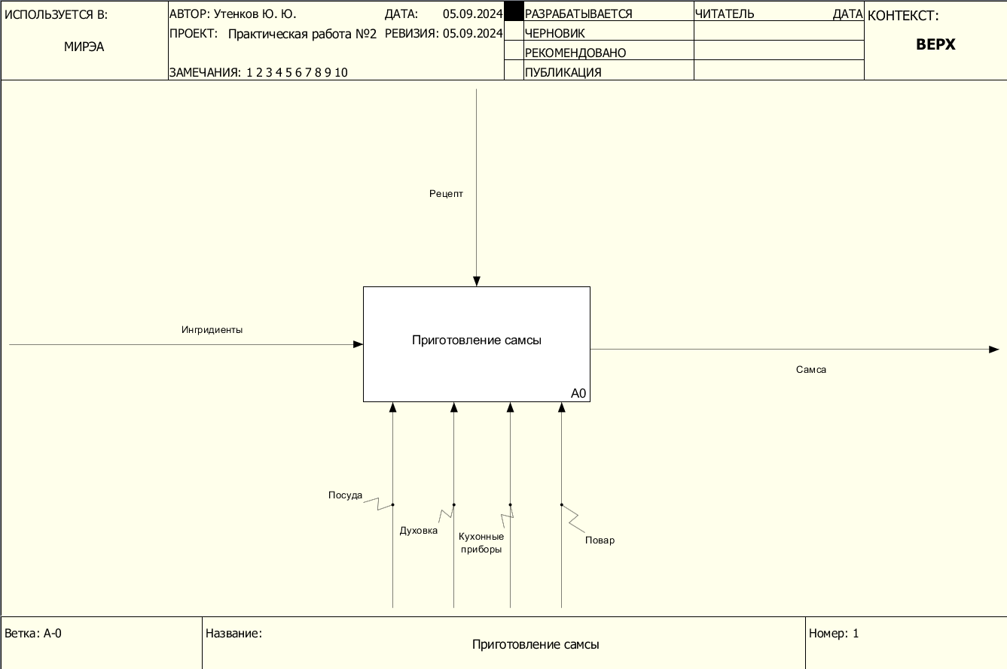

Рисунок 1 – Скриншот процесса «Приготовление самсы»

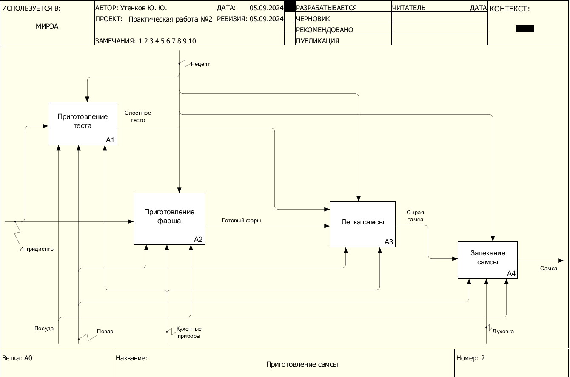

Рисунок 2 – Скриншот декомпозиции процесса «Приготовление самсы»

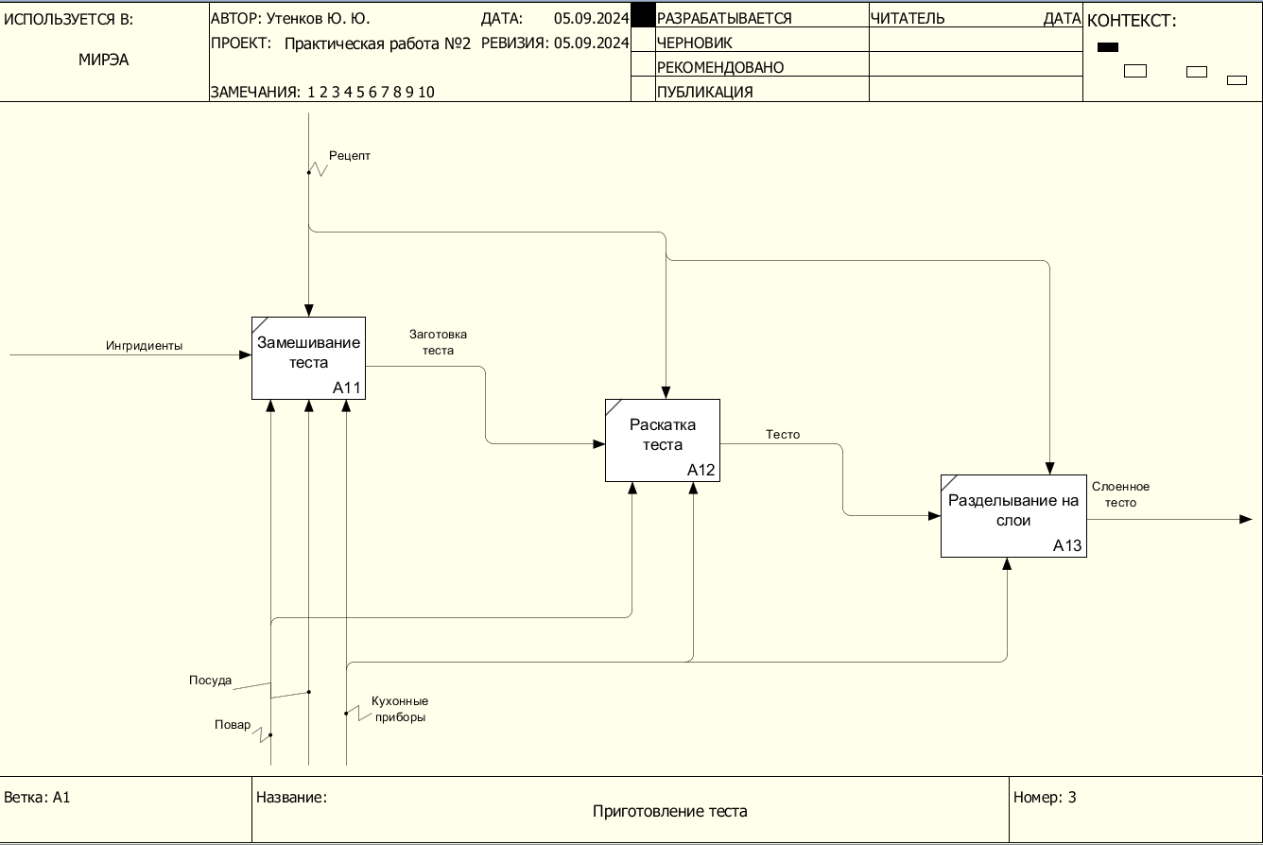

Рисунок 3 – Скриншот декомпозиции процесса «Приготовление теста»

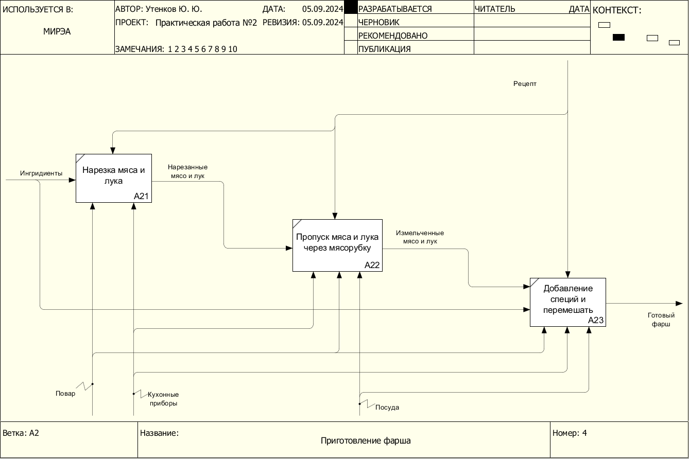

Рисунок 4 – Скриншот декомпозиции процесса «Приготовление фарша»

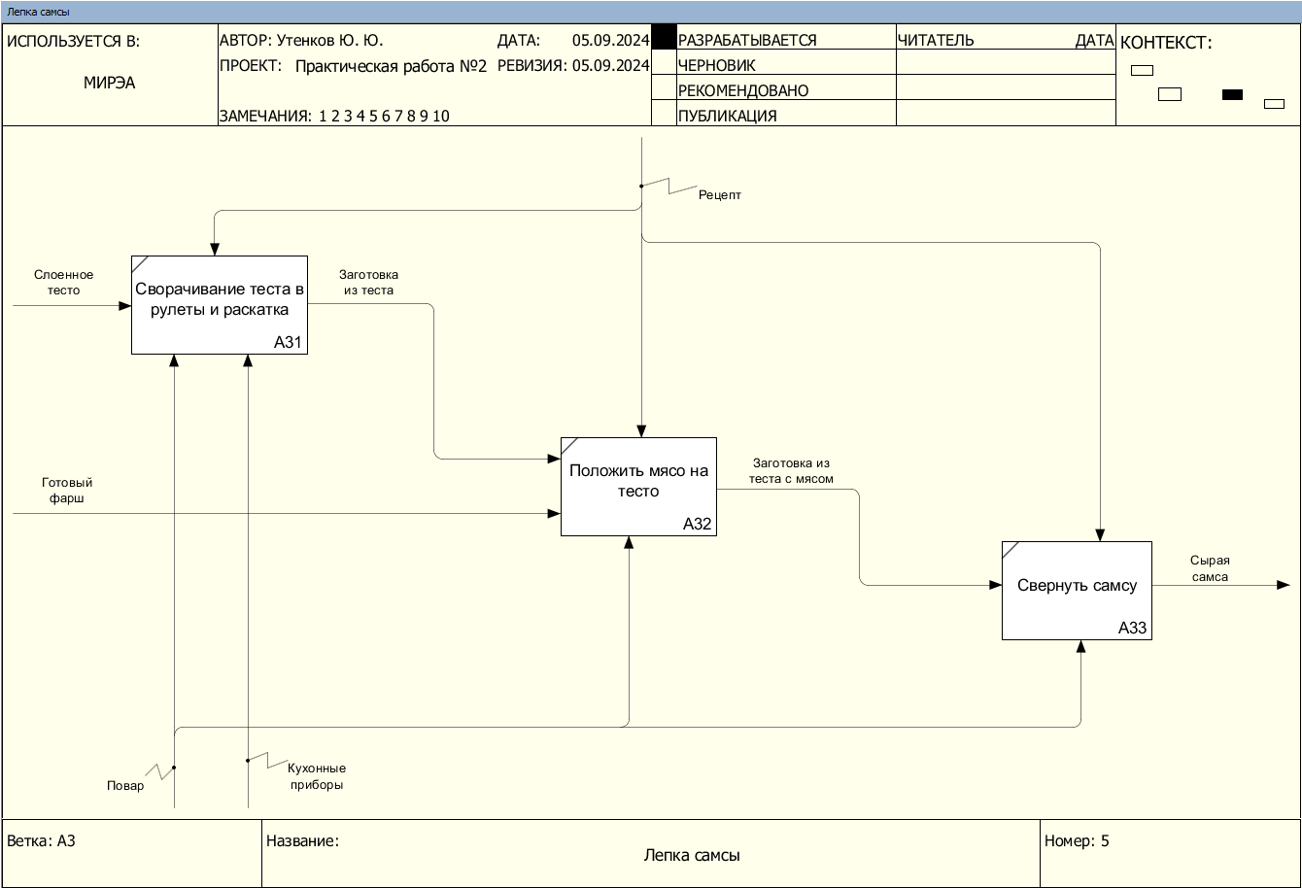

Рисунок 5 – Скриншот декомпозиции процесса «Лепка самсы»

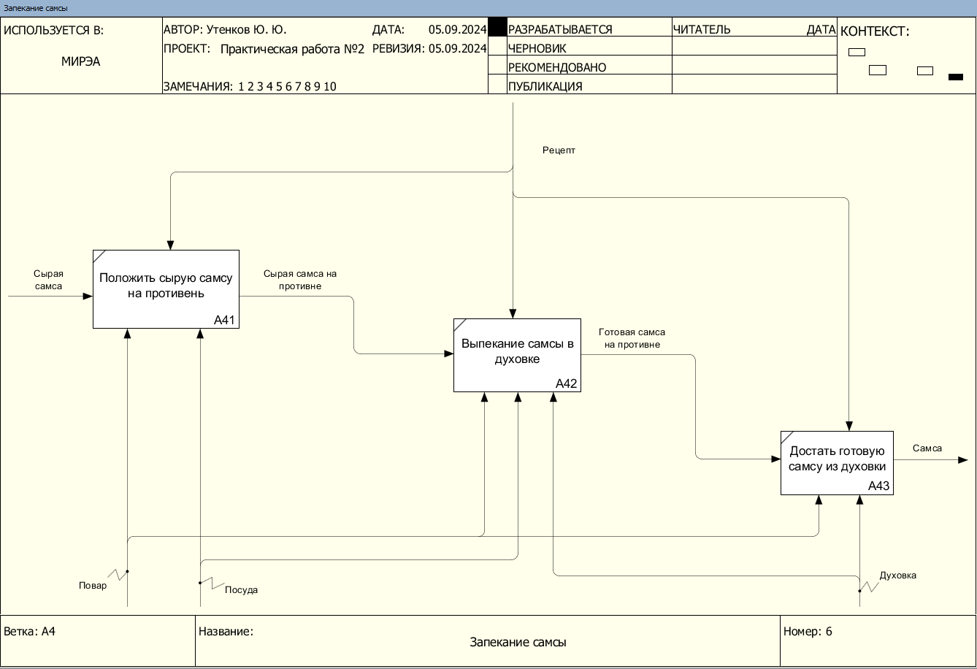

Рисунок 6 – Скриншот декомпозиции процесса «Запекание самсы»

# Список использованных источников и литературы:

Лекционные материалы / Кириллина Ю.В., Семичастнов И.А.: МИРЭА – Российский технологический университет, 2024.